1. Klik “Open Folder”

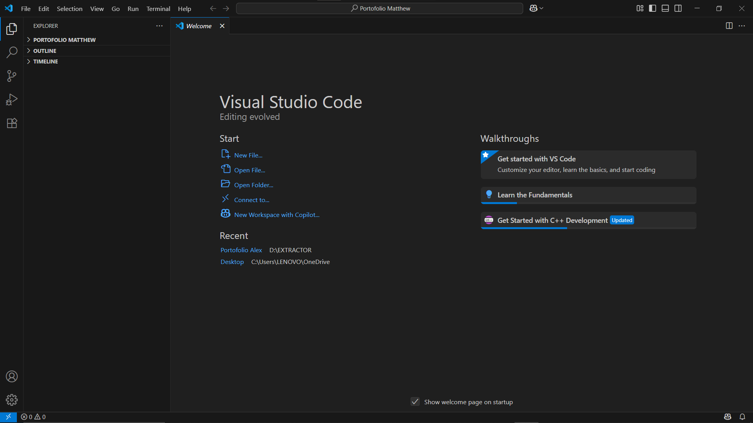

1. Pilih template html yang akan di edit. Lalu “Select Folder”

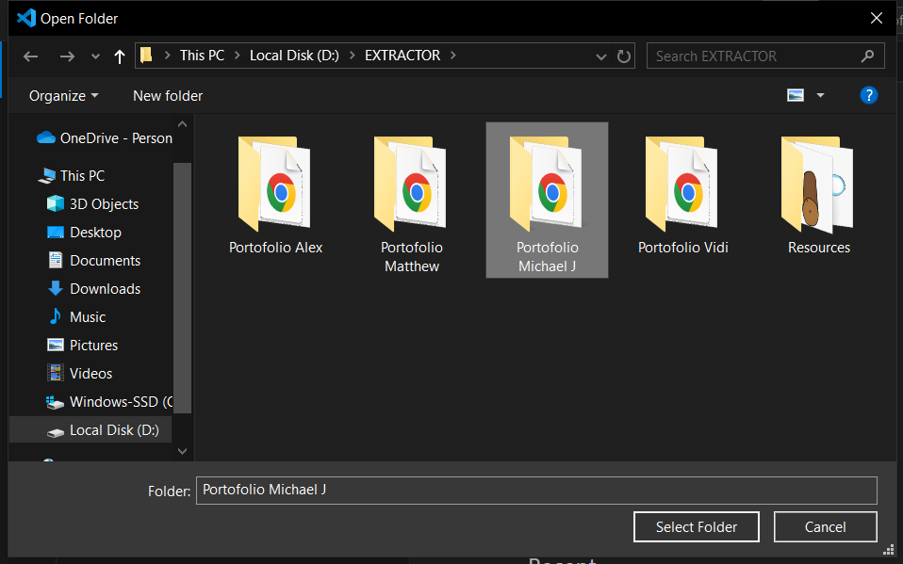

1. Klik “Yes, I trust the authors”.

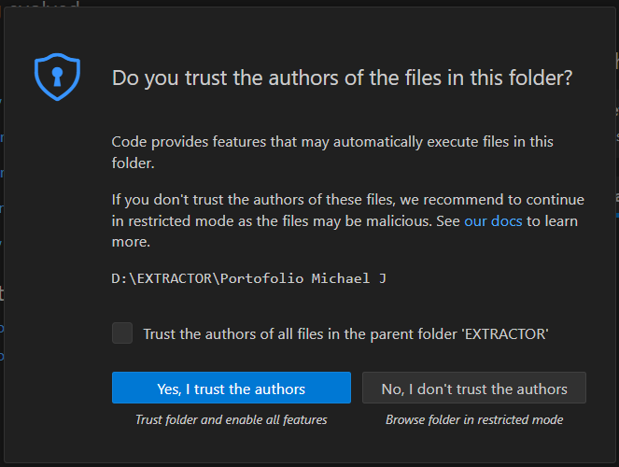

1. Klik “index.html”.

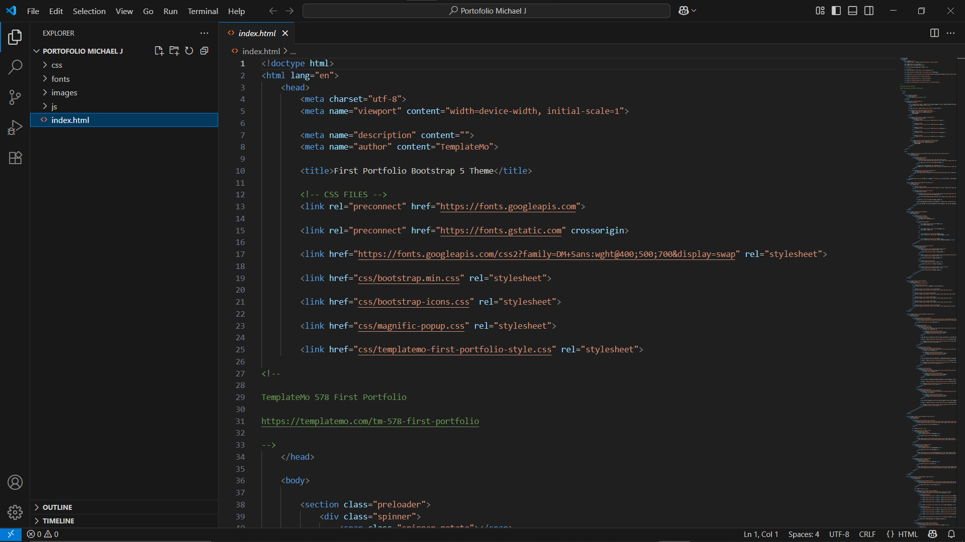

1. Ctrl + F untuk memunculkan tab search. Ini akan digunakan untuk memudahkan menemukan bagian yang ingin kita ubah dari template htmlnya. Misalkan disini saya ingin mengubah “I’available for freelance work.”. Setelah dicari, saya akan memulai edit bagian yang ter blok

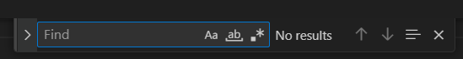

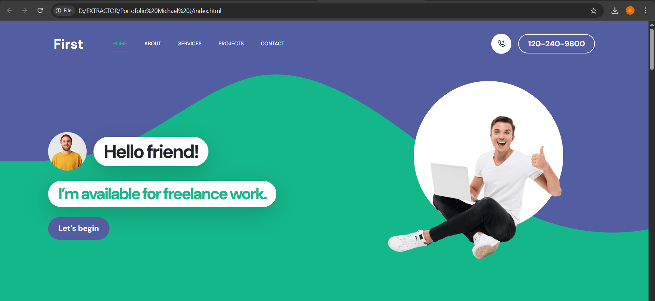

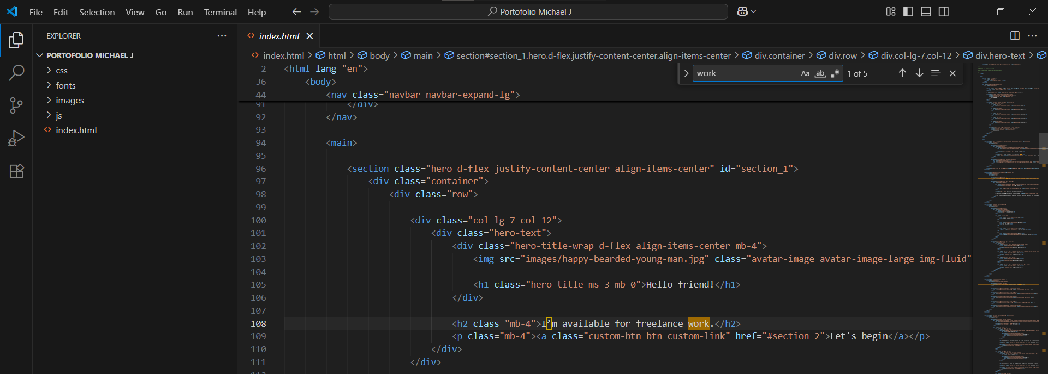

1. Ctrl + S untuk menyimpan code yang diubah. Dan tampilan website akan berubah setelah di reload

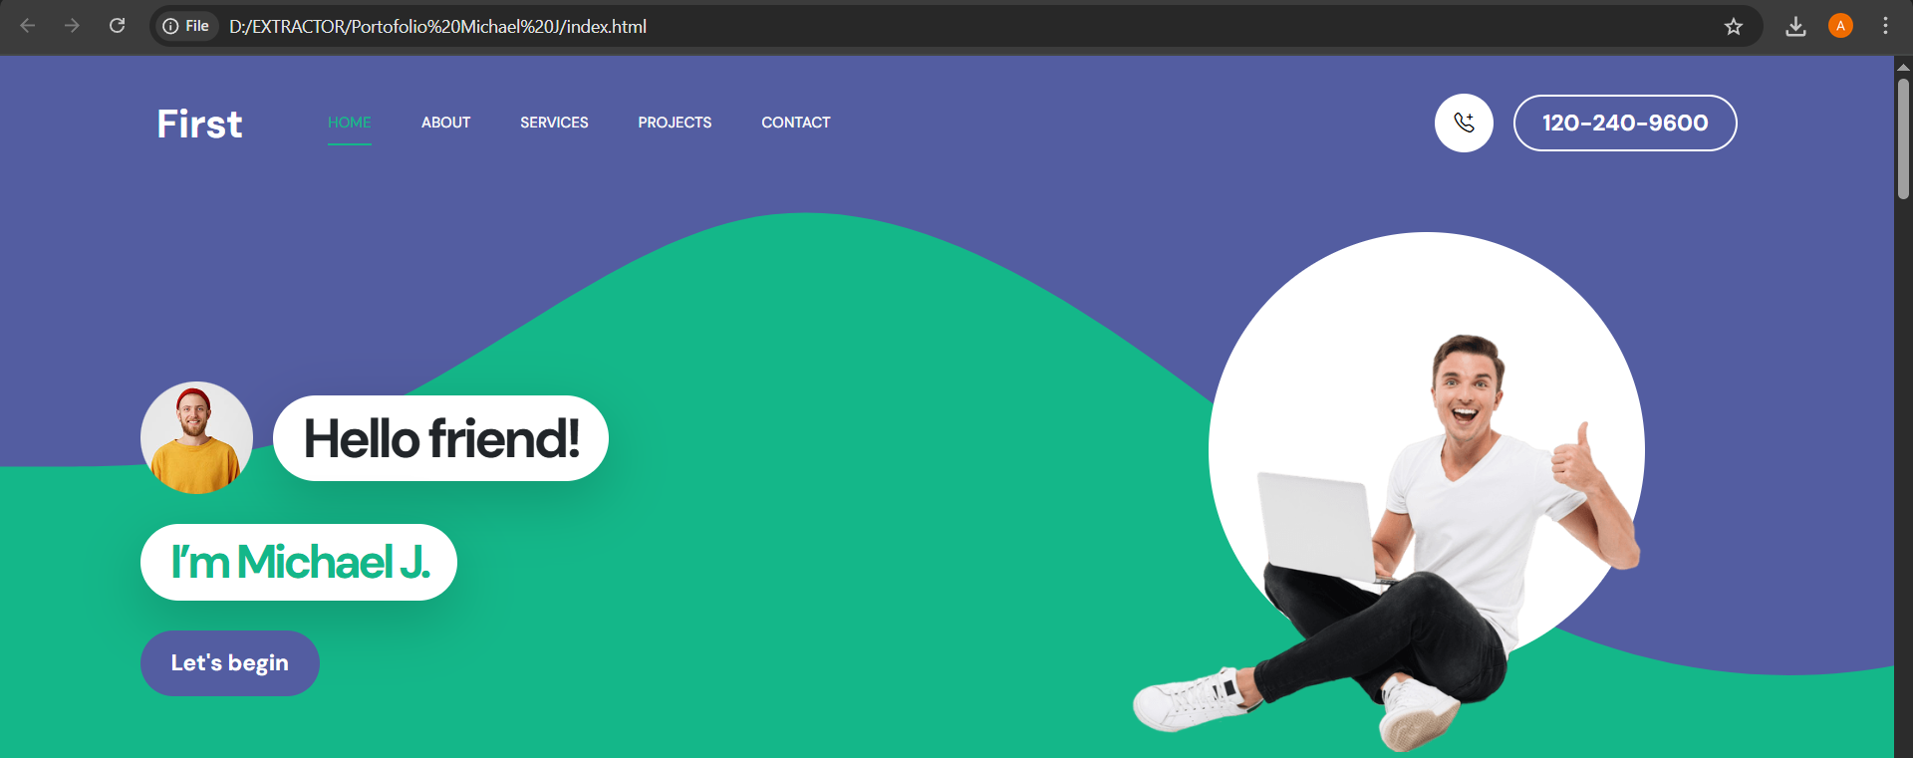

WinSCP

1. Buka WinSCP. Kemudian isi pada box Host Name IP VPS, User name dan password

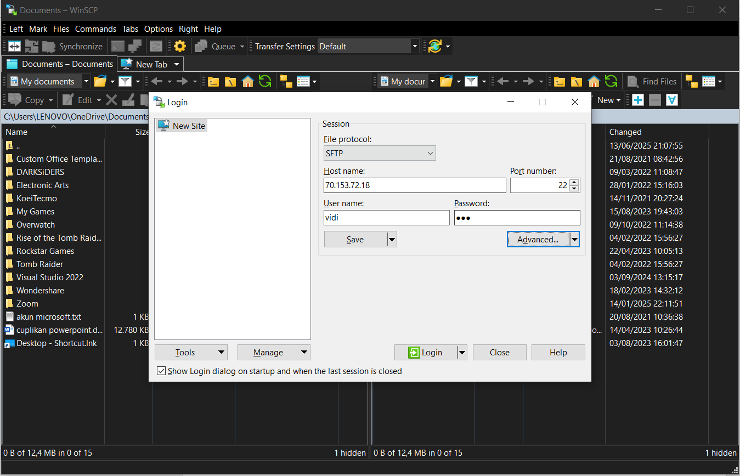

1. Klik advanced, dan klik authentication.

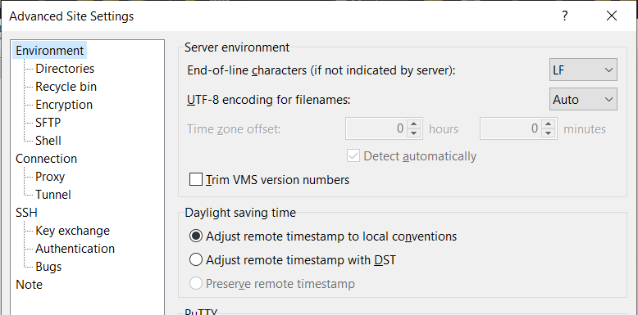

1. Isi private key file

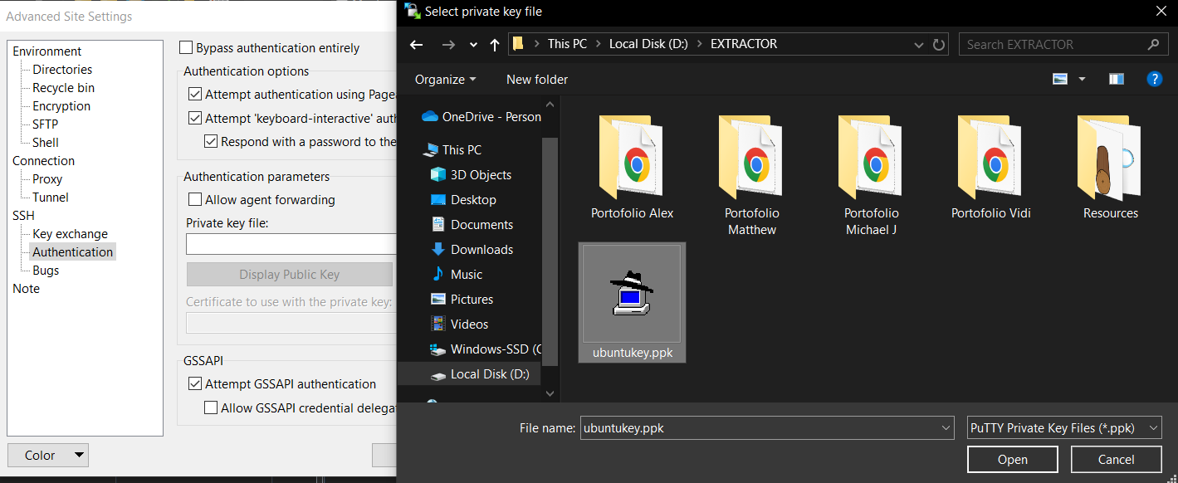

1. Lalu klik ok dan login.

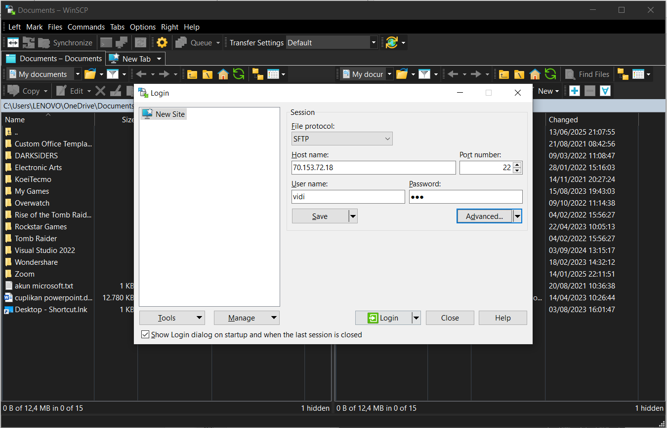

1. Accept.

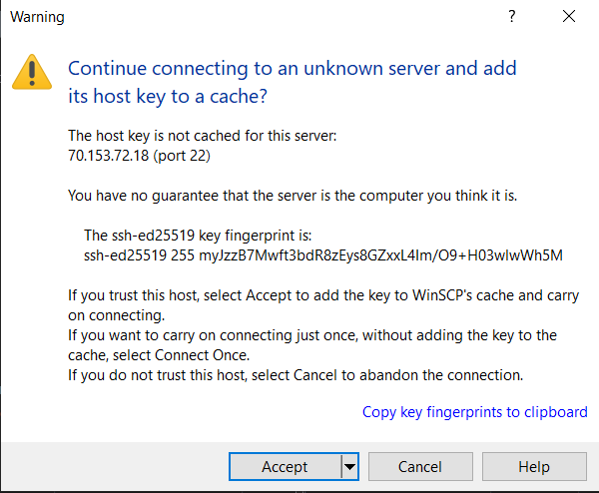

1. Transfer file template portofolionya ke server (drag and drop ke kanan).

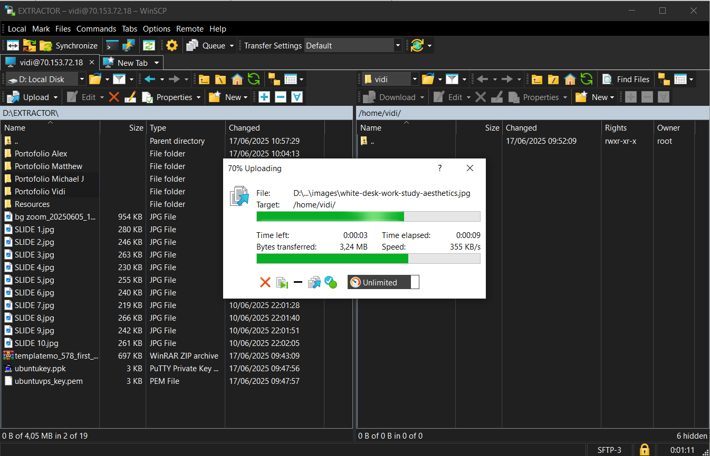

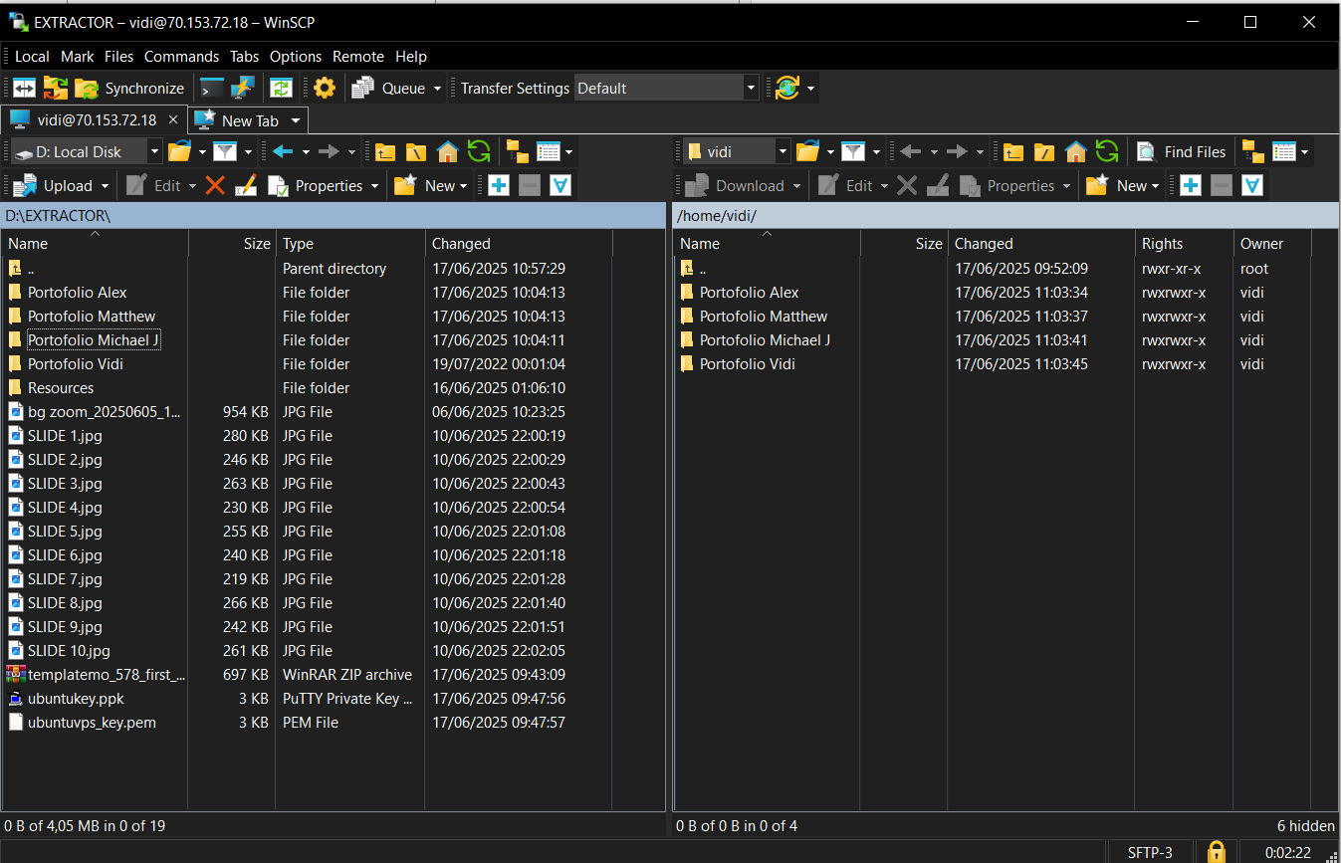

PuTTY

